Phạm Long Vũ

1050080210

CNPM 3

LAB 4

Web Attack and Defense

Link git [Upload files · Alongvu/TH.](https://github.com/Alongvu/TH./upload/main)

Linl ytb: https://youtu.be/OpJjQYJqwLU

Câu 1: Cài đặt Damn Vulnerable Web Application (DVWA) trên Kali Linux

- Cài đặt docker

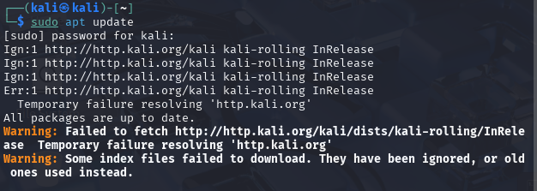

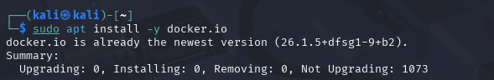

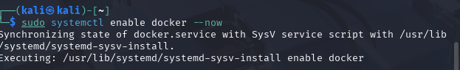

Thêm người dùng vào nhóm docker; log out và log in lại vào kali

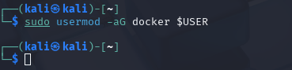

- Tải và thực thi image của DVWA từ Docker Hub

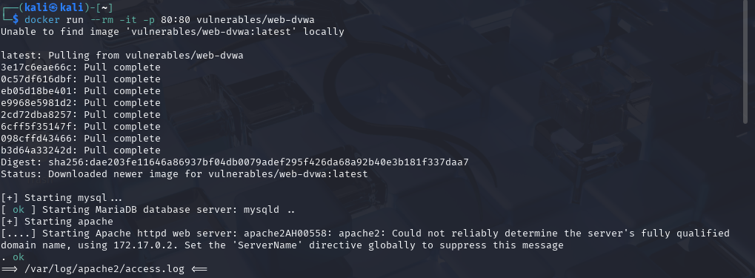

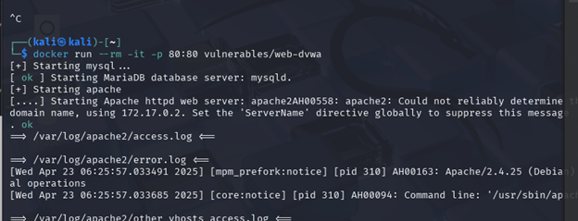

đăng nhập với tài khoản admin/password

